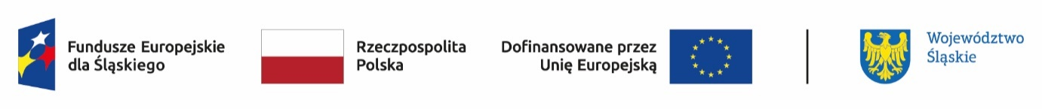

LISTA OSÓB UPOWAŻNIONYCH DO PODPISYWANIA WNIOSKÓW O PŁATNOŚĆ W SYSTEMIE CST2021

ID projektu: ……
Tytuł projektu: ……

Imię i nazwisko | Stanowisko służbowe | Instytucja

……………………………………
Podpis osoby podpisującej
umowę o dofinansowanie projektu

